

Script Title: ZDNSS

Script Descr: ZABBIX DNS SERVER STATUS MONITOR

Script Name: discovery.dnsserver.status.sh

Author: Diego Cavalcante

E-Mail: diego@suportecavalcante.com.br

Telegram: @diego_cavalcante

Description BR: Descoberta de DNS Servers do dominio especificado e tempo de resposta.

Description EN: DNS Servers Discovery of Specified Domain is Response Time.

Help BR: Execute /bin/bash discovery.dnsserver.status.sh para informacoes de uso.

Help EN: Run /bin/bash discovery.dnsserver.status.sh for usage information.

Caso você tenha a zona DNS do seu domínio alocada em um provedor externo (ex: Locaweb, GoDaddy, Uol e etc.), você pode monitorar o status da sua zona DNS “yourdomain.com.br” consultando diretamente os servidores DNS do seu provedor, determinando assim sua disponibilidade. Dificilmente nos dias de hoje, vai encontrar alguém que não sofreu ou sofre com problemas de disponibilidade por fatores externos ou de terceiros em sua infraestrutura, os quais não temos gerencia e controle, seja um site, e-mail, sub-domínio, ou até mesmo o acesso em um servidor via internet por problemas de resolução de nomes. O passo a passo abaixo vai lhe ajudar a ter um norte da origem do problema, evitando assim perda de tempo em verificações internas desnecessárias, já que o problema pode ser apenas externo.

* **ITENS**
* LLD Status {#DNSSERVER} - {#DNSIP} (MX)
* LLD Status {#DNSSERVER} - {#DNSIP} (NS)
* LLD Status {#DNSSERVER} - {#DNSIP} (SOA)
* LLD Tempo de Resposta {#DNSSERVER} - {#DNSIP} (NS)
* **TRIGGERS**
* LLD (SOA) {#DNSSERVER} ({ITEM.LASTVALUE})
* LLD (NS) {#DNSSERVER} ({ITEM.LASTVALUE})
* LLD (MX) {#DNSSERVER} ({ITEM.LASTVALUE})
* LLD (NS) {#DNSSERVER} (Resposta {ITEM.LASTVALUE})
* **GRÁFICOS**
* LLD ({#DNSZONE}) {#DNSSERVER} - Estatísticas

**1º PREPARANDO HOST:**

O monitoramento em si, necessita que alguns ajustes sejam realizados no host antes da coleta de dados. Como exemplo em meu ambiente existem alguns diretórios padrão que utilizo para Scripts e UserParameters.

Scripts: /etc/zabbix/scripts/

UserParameters: /etc/zabbix/userparameters/

OBS: Ajuste de acordo com o seu ambiente, dentro do zabbix_agentd.conf do Host, ajuste o parâmetro: Include= e aponte para o diretório onde irá conter seus arquivos .conf com os UserParameters.

**2º REQUERIMENTOS INICIAIS:**

* Acesse seu Zabbix Server.
* Coloque discovery.dnsserver.status.sh no diretório de sua escolha.
* Coloque discovery.dnsserver.status.conf no diretório de sua escolha.
* Forneça permissão de execução para o arquivo.sh (chmod +x discovery.dnsserver.status.sh)
* Mude as permissões do .sh e .conf para o usuário zabbix
* Reinicie o Zabbix Agent no Host.

OBS: Certifique-se que seu zabbix server pode executar o comando “dig” e fazer consultas em servidores DNS externos.

Ex: dig @8.8.8.8 yourdomain.com.br -t NS +short | sort | rev | cut -c 2- | rev (Lista Servidores DNS do domínio consultado)

**3º TESTES:**

/bin/bash /etc/zabbix/scripts/discovery.dnsserver.status.sh

/bin/bash /etc/zabbix/scripts/discovery.dnsserver.status.sh JSON 8.8.8.8 yourdomain.com.br NS

/bin/bash /etc/zabbix/scripts/discovery.dnsserver.status.sh RESPONSE IP/DNS yourdomain.com.br NS

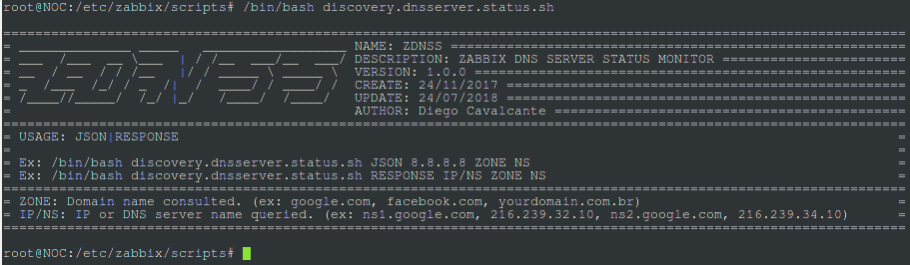

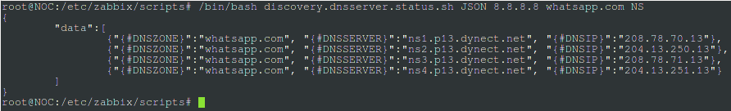

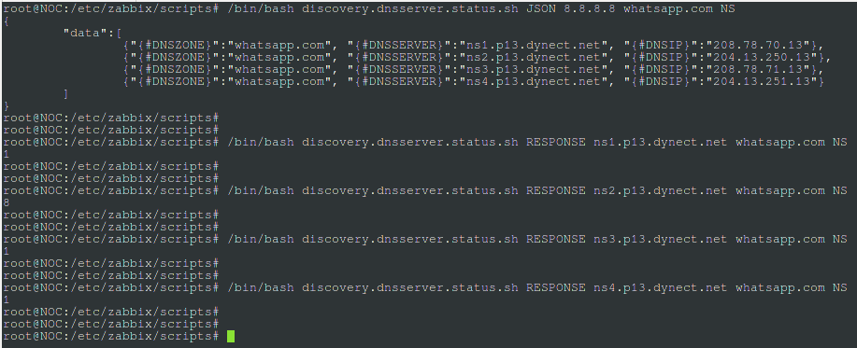

OBS: Caso algum erro apareça ao executar os comandos, reveja todos os passos anteriores.

**4º MACROS DO HOST:**

O template utiliza macros apartadas, e deverá ser cadastrada no Host monitorado.

{$DNSZONA} = yourdomain.com.br

**5º TEMPLATE:**

* Importe o Template LLD DNS Server Status.xml em seu Zabbix Frontend.
* Cadastre as Macros acima no Host.
* Associe o Template ao Host monitorado e aguarde a coleta.
* Ajuste os intervalos de coleta, período de retenção de History e Trend dos itens de acordo com seu ambiente.

OBS: Caso os dados não sejam coletados, use e abuse do zabbix_get para validar a coleta dos dados.

**6º MAPEAMENTO DE VALORES:**

NOME: STATUS - DNS Server Status

0 = Indisponível

1 = Operacional

NOME: STATUS - DNS Server Resposta

0 = ERRO

**6º DADOS COLETADOS E GRÁFICOS:**

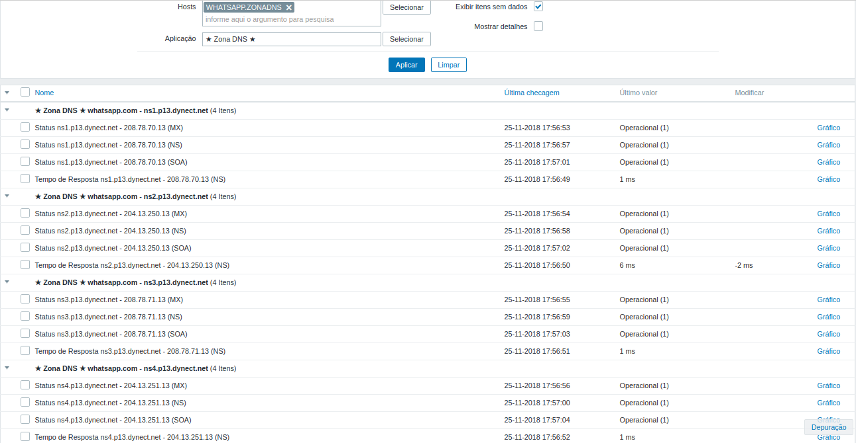

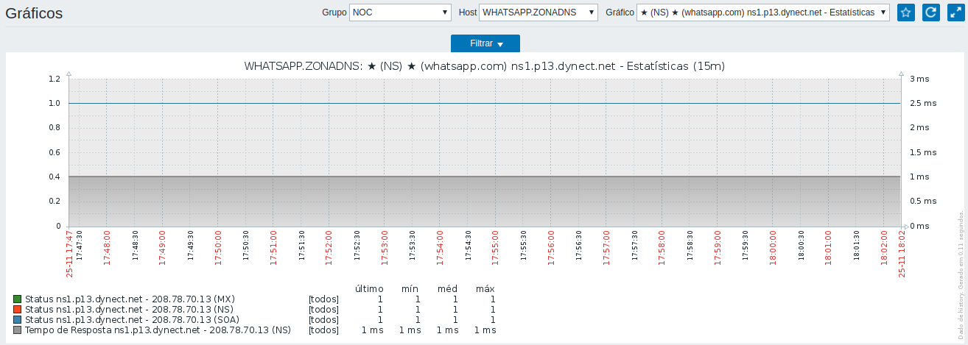

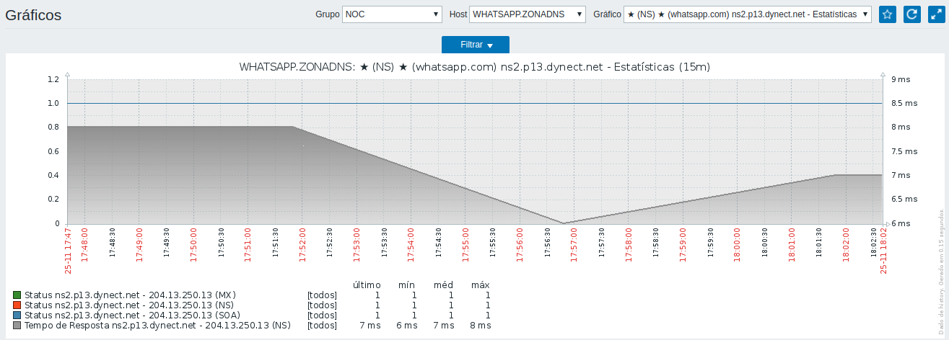

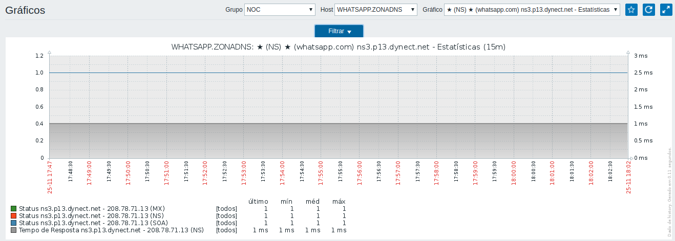

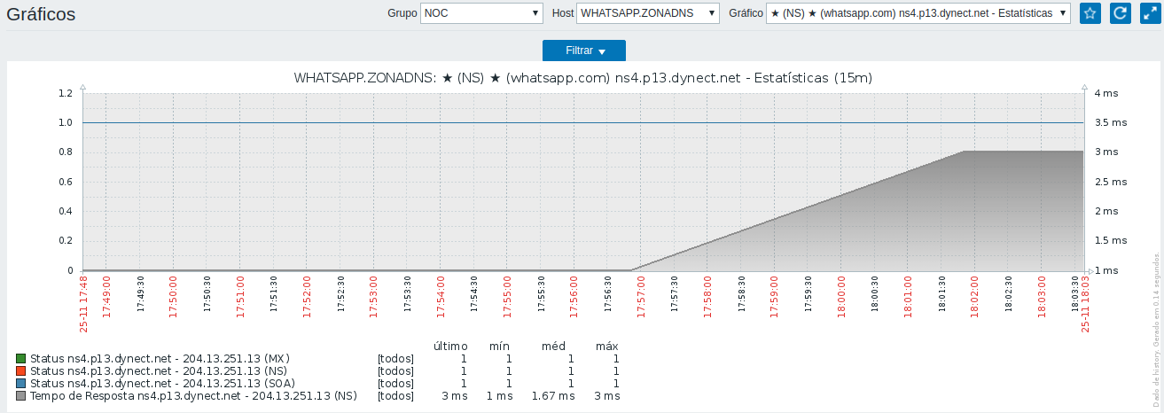

**FINISH**

25/11/2018 18:40:55